REZULTATI PODUZETNIKA U DJELATNOSTI PROIZVODNJE PARFEMA I TOALETNO
KOZMETIČKIH PREPARATA U RAZDOBLJU OD 2010. - 2015. GODINE
Prema podacima iz obrađenih godišnjih financijskih izvještaja, u 2015. godini, u razredu djelatnosti proizvodnja parfema i toaletno kozmetičkih preparata (NKD 20.42.), poslovao je 71 poduzetnik sa 570 zaposlenih. Od ukupnog broja poduzetnika, njih 44 ili 62 % poslovalo je s dobitkom, a 38 % odnosno 27 poduzetnika s gubitkom.
U 2015. godini poduzetnici u razredu djelatnosti NKD 20.42 iskazali su negativan konsolidirani financijski rezultat (15,3 milijuna kuna), dok je u prethodno promatranoj godini iskazana neto dobit i to u iznosu od 149 tisuća kuna. Ukupan prihod poduzetnika ovog razreda djelatnosti ostvaren u 2015. godini iznosio je 253,9 milijuna kuna, što je za 19,8 % više nego u 2014. godini. Zabilježili su i povećanje ukupnih rashoda u 2015. godini, i to za 27,5 %.
Prosječna mjesečna obračunata neto plaća (NKD 20.42) iznosila je 4.725 kuna, što je 7,5 % manje u odnosu na prethodnu 2014. godinu, te 5,9 % manje od prosječne mjesečne neto plaće zaposlenih kod poduzetnika na razini RH (5.019 kuna).
Izvoz poduzetnika u razredu djelatnosti proizvodnja parfema i toaletno kozmetičkih preparata (NKD 20.42) od 100,8 milijuna kuna u 2015. godini je povećan za 28,8 % u odnosu na 2014. godinu. Uvoz također bilježi povećanje, i to za 25,9 % u odnosu na 2014. godinu (46,2 milijuna kuna u 2014. godini).
Tablica 1. Osnovni financijski podaci poslovanja poduzetnika u razredu djelatnosti NKD 20.42 u 2015. godini
(iznosi u tisućama kuna, prosječne plaće u kunama)
Opis | Skupina 20.4 | GODINA  (podaci se odnose na tekuće razdoblje iz godišnjeg financijskog izvještaja)
Opis | 2015. | 2010. | 2011. | 2012. | 2013. | 2014. | 2015.
Broj poduzetnika | 103 | 51 | 50 | 52 | 61 | 61 | 71
Broj dobitaša | 65 | 39 | 37 | 36 | 40 | 40 | 44
Broj gubitaša | 38 | 12 | 13 | 16 | 21 | 21 | 27
Broj zaposlenih | 1.683 | 331 | 360 | 308 | 371 | 415 | 570
Ukupni prihodi | 1.274.920 | 233.925 | 193.822 | 165.007 | 180.304 | 211.960 | 253.946
Ukupni rashodi | 1.265.107 | 185.242 | 256.363 | 153.491 | 180.065 | 209.402 | 267.016
Dobit prije oporezivanja | 51.593 | 49.232 | 6.689 | 12.728 | 6.772 | 11.231 | 15.284
Gubitak prije oporezivanja | 41.780 | 549 | 69.231 | 1.212 | 6.534 | 8.673 | 28.353
Porez na dobit | 3.807 | -1.085 | 2.889 | -3.147 | 4.030 | 2.409 | 2.253
Dobit razdoblja | 47.792 | 50.316 | 5.474 | 15.875 | 5.718 | 9.638 | 13.044
Gubitak razdoblja | 41.787 | 549 | 70.905 | 1.212 | 9.509 | 9.489 | 28.367
Neto dobit ili neto gubitak | 6.006 | 49.768 | -65.431 | 14.663 | -3.792 | 149 | -15.323
Izvoz | 497.452 | 32.178 | 29.741 | 28.275 | 45.516 | 78.285 | 100.830
Uvoz | 444.350 | 37.851 | 28.381 | 24.032 | 27.658 | 46.249 | 58.245
Trgovinski saldo (izvoz minus uvoz) | 53.102 | -5.673 | 1.360 | 4.242 | 17.858 | 32.036 | 42.585
Investicije u novu dugotrajnu imovinu | 45.944 | 11.446 | 2.927 | 9.266 | 5.325 | 5.465 | 9.459
Prosječne mjesečne neto plaće po zaposlenom | 4.748 | 4.354 | 4.279 | 4.353 | 4.670 | 5.110 | 4.725
Izvor: Fina, Registar godišnjih financijskih izvještaja, obrada GFI-a za razdoblje 2010.-2015. godina
Ako promatramo poslovanje poduzetnika ovog razreda djelatnosti u šestogodišnjem razdoblju možemo primijetiti tri razdoblja iskazivanja neto gubitka u 2011., 2013. i 2015. godini, dok ostala razdoblja bilježe pozitivno poslovanje i ostvarivanje neto dobiti. Najveća neto dobit iskazana je u 2010. godini i iznosila je 49,8 milijuna kuna dok je u 2014. godini iskazana neto dobit u iznosu od samo 149 tisuća kuna. Ostvarena dobit razdoblja u 2010. godini rezultat je najvećim dijelom uspješnog poslovanja tvrtke NEVA d.o.o. koja je ostvarila 46,5 milijuna kuna, odnosno 92,3 % dobiti razdoblja razreda 20.42 dok je u 2015. godini iskazala gubitak razdoblja od 127,1 tisuća kuna. NEVA d.o.o. je najstariji hrvatski proizvođač kozmetičkih i higijenskih proizvoda (posluje od 1947. godine, a unatrag nekoliko godina je članica Atlantic Grupe). Analiza rezultata poslovanja ove tvrtke kroz razdoblje od 2010. do 2015. godine pokazala je da je broj zaposlenih u 2015. godini manji za 15 radnika (16,5 %), ukupan prihod za 73,4 milijuna kuna (55,6 %), s tim da je 2010. godinu NEVA d.o.o. završila sa 46,5 milijuna dobiti, a 2015. sa gubitkom od 127,1 tisuću kuna (više podataka u tablici u Excel dokumentu).
U djelatnosti proizvodnje parfema i toaletno kozmetičkih preparata najveći je broj poduzetnika (71) i najveći broj zaposlenih (570) bio u 2015. godini, što predstavlja rast od 39,2 % poduzetnika i 72,2 % zaposlenih u odnosu na početnu promatranu godinu. Najveći prihodi iskazani su u 2015. godini i iznosili su 253,9 milijuna kuna što je 7,9 % više u odnosu na prihode u 2010. godini. Najveći rashodi iskazani su također u 2015. godini u iznosu od 267 milijuna kuna, što je 44,1% više u odnosu na početnu promatranu godinu.
Grafikon 1. Neto dobit/neto gubitak poduzetnika u razredu djelatnosti 20.42 u razdoblju od 2010.-2015. g.
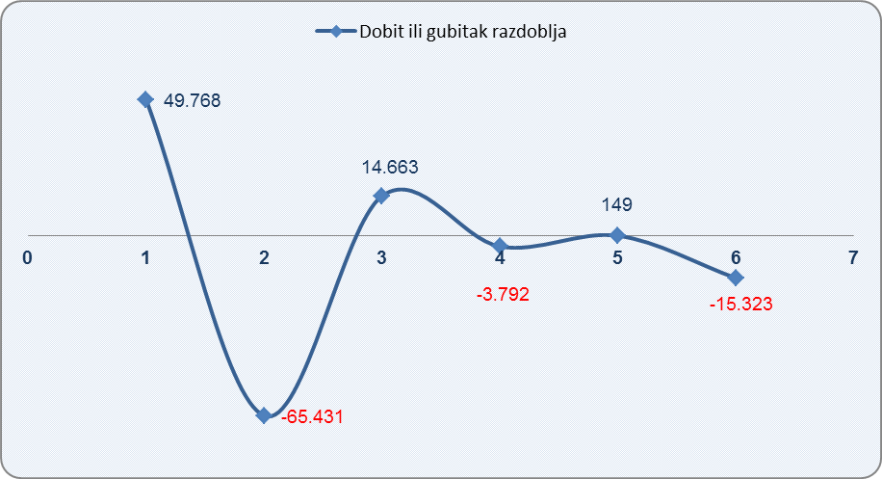
Izvor: Fina, Registar godišnjih financijskih izvještaja, obrada GFI-a za 2015. godinu
Poduzetnici u razredu djelatnosti 20.42 sudjelovali su u skupini djelatnosti 20.4 – Proizvodnja sapuna i deterdženata, sredstava za čišćenje i poliranje, parfema i toaletno-kozmetičkih preparata u 2015. godini sa slijedećim udjelima: 68,9 % u ukupnom broju poduzetnika, 33,9 % u broju zaposlenih, 19,9 % u ukupnim prihodima, 21,1 % u ukupnim rashodima, 27,3 % u dobiti razdoblja te 67,9 % u gubitku razdoblja.
Među 71 poduzetnikom u proizvodnji parfema i toaletno kozmetičkih preparata, najveće ukupne prihode (67,1 milijun kuna, odnosno 26,4 % ukupnih prihoda razreda 20.42) i najveću dobit razdoblja (3,8 milijuna kuna, 29,3 % dobiti razdoblja razreda 20.42) ostvarila je LUSH MANUFAKTURA d.o.o. Prema istom kriteriju, na drugom je mjestu BIOKOZMETIKA d.o.o., sa 2,2 milijuna kuna odnosno 16,5 % dobiti razdoblja razreda 20.42.
Tablica 2. LUSH MANUFAKTURA d.o.o. na prvom je mjestu među poduzetnicima u djel. NKD 20.42 prema dobiti razdoblja i ukupnom prihodu u 2015. g. – niže prikazani podaci objavljeni su na Transparentno.hr
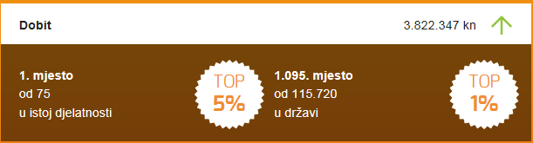  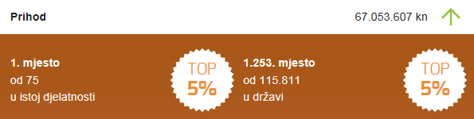 | Djelatnost: (20.42) Proizvodnja parfema i toaletno kozmetičkih preparata
 | OIB | 37330684485
 | MB | 01997661
 | Veličina | Mali poduzetnik
 | Temeljni kapital | 60.000 kn
 | Korisnik koncesije | Ne
 | U predstečanoj nagodbi | Ne

Izvor: Financijska agencija – Registar godišnjih financijskih izvještaja, Transparentno.hr
Najveći gubitak razdoblja u 2015. godini iskazao je poduzetnik W GROUP d.o.o. i to u iznosu od 25,9 milijuna kuna gubitka, što je 91,1 % gubitka razdoblja razreda 20.42.
Udio pet poduzetnika s najvećim prihodom u 2015. godini u ukupnim prihodima 71 poduzetnika, u djelatnosti proizvodnja parfema i toaletno kozmetičkih preparata, bio je 68,6% (tablica 3).
Tablica 3. Top 5 poduzetnika po ukupnom prihodu u 2015. g., u razredu djelatnosti NKD 20.42 (iznosi u tisućama kn)
R.  br. | OIB | Naziv | Mjesto | Ukupan prihod (UP) | Udio UP u 20.42 | Dobit/ gubitak | Broj zaposlenih
1. | 37330684485 | LUSH MANUFAKTURA d.o.o. | Strmec | 67.054 | 26,4% | 3.822 | 122
2. | 38689888223 | NEVA d.o.o. | Bestovje | 61.076 | 24,1% | -127 | 76
3. | 67546850528 | MAGDIS d.o.o. | Sveta Nedelja | 22.793 | 9,0% | 983 | 37
4. | 82376582315 | OLIVAL d.o.o. | Zagreb | 12.760 | 5,0% | 2.073 | 15
5. | 16031293073 | W GROUP d.o.o. | Varaždin | 10.621 | 4,2% | -25.851 | 122
Top pet poduzetnika po UP u djelatnosti 20.42 |  |  |  | 174.303 | 68,6% | -19.100 | 372
Ukupno djelatnost 20.42 |  |  |  | 253.946 | 100,0% | -15.323 | 570

Izvor: Fina, Registar godišnjih financijskih izvještaja, obrada GFI-a za 2015. godinu
U niže navedenom grafikonu uspoređeni su podaci prvih pet poduzetnika s najvećom dobiti iz razreda djelatnosti NKD 20.42 u 2015. godini. Prema tom kriteriju na prvom je mjestu, mali poduzetnik u privatnom vlasništvu, LUSH MANUFAKTURA d.o.o., koji je ostvario dobit u iznosu 3,8 milijuna kuna.
Grafikon 2. Usporedni prikaz prvih 5 poduzetnika po dobiti razdoblja u djelatnosti 20.42 u 2015. g.
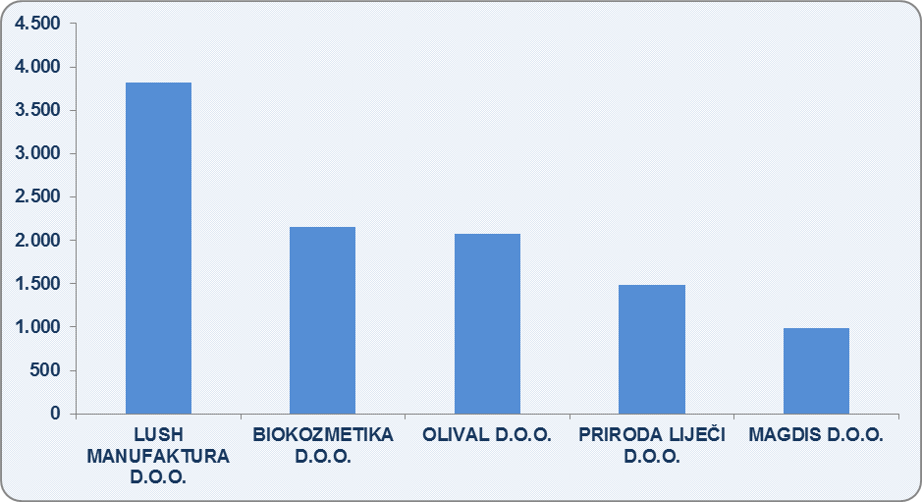 | LUSH MANUFAKTURA d.o.o.  Temeljni kapital  60.000,00 kuna
BIOKOZMETIKA d.o.o.
Temeljni kapital
20.000,00 kuna
OLIVAL d.o.o.
Temeljni kapital
2.155.900,00 kuna
PRIRODA LIJEČI d.o.o.
Temeljni kapital
1.500.000 kuna
MAGDIS d.o.o.
Temeljni kapital
1.293.500 kuna
Izvor: Fina, Registar godišnjih financijskih izvještaja, obrada GFI-a za 2015. godinu, podaci Transparentno.hr
Usporedba prvih deset subjekata po dobiti razdoblja te njihove prosječne plaće, pokazala je da je najveća prosječna mjesečna neto plaća u 2015. godini obračunata zaposlenima u društvu IGRESO GRUPA d.o.o., u iznosu od 9.230,00 kuna, a najmanja, u iznosu od 2.142,00 kune, obračunata je zaposlenima u društvu FARMAVITA d.o.o..
Više o rezultatima poslovanja poduzetnika po područjima djelatnosti i po drugim kriterijima, prezentirano je u standardnim analizama rezultata poslovanja poduzetnika RH, po županijama i po gradovima i općinama u 2014. godini.
Pojedinačni podaci o rezultatima poslovanja poduzetnika dostupni su besplatno na RGFI – javna objava i na Transparentno.hr , a agregirani i pojedinačni podaci dostupni su uz naknadu na servisu info.BIZ
 |  | 

Kakvi su osnovni financijski rezultati poslovanja poduzetnika te kolike su prosječne mjesečne neto plaće možete saznati na Transparentno.hr, jednostavno i bez novca, koristeći VINGD bodove.

